Pemodelan Proses dengan BPMN
Pemodelan proses menggunakan BPMN digunakan untuk memberikan gambaran terstruktur mengenai langkah-langkah utama dalam alur kerja yang dikaji. Notasi BPMN membantu menyederhanakan kompleksitas proses sehingga hubungan antar aktivitas dapat terlihat dengan lebih transparan dan logis. Berikut adalah proses Layanan Digital Banking BRImo Transaction.

Proses Layanan Digital Banking (BRImo Transaction)
- Level 0
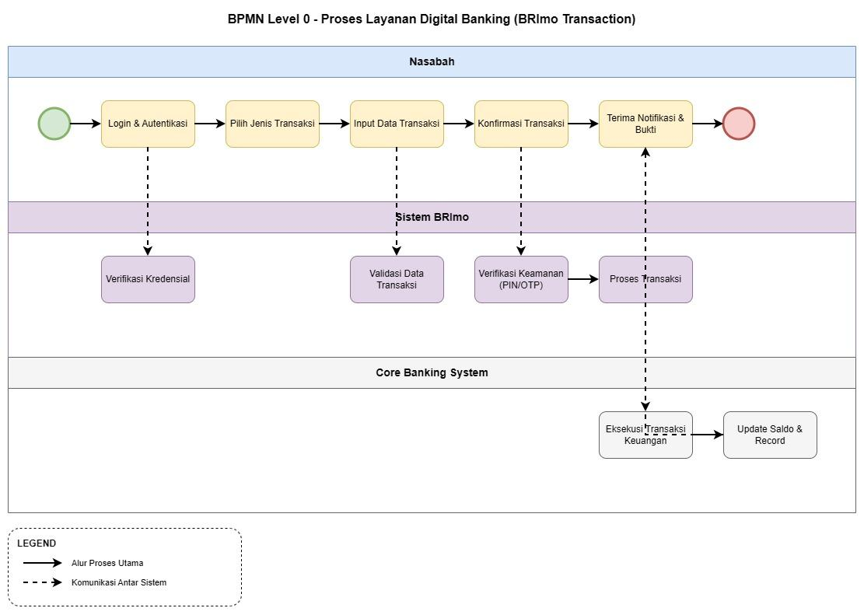
Pada Level 0, proses transaksi BRImo digambarkan secara garis besar. Nasabah membuka aplikasi, melakukan login, memilih layanan transaksi, mengisi data transaksi, lalu melakukan konfirmasi. Sistem kemudian memproses transaksi melalui sistem bank dan menampilkan hasil akhir kepada nasabah.

- Peran Aktor
- Nasabah: Menginisiasi dan mengkonfirmasi transaksi.
- BRImo: Mengatur alur input dan validasi awal.
- Sistem Bank: Mengeksekusi transaksi keuangan dan mencatatnya.
- Alur Kerja
Akses aplikasi → Login → Pilih Transaksi → Isi Data → Konfirmasi → Proses → Hasil.
- Keputusan Penting
- Login berhasil atau tidak
- Data transaksi valid atau tidak
- Saldo mencukupi atau tidak
- Hubungan Antar Kegiatan
Setiap langkah saling berurutan dan terhubung untuk memastikan keamanan dan keakuratan transaksi.
- Level 1
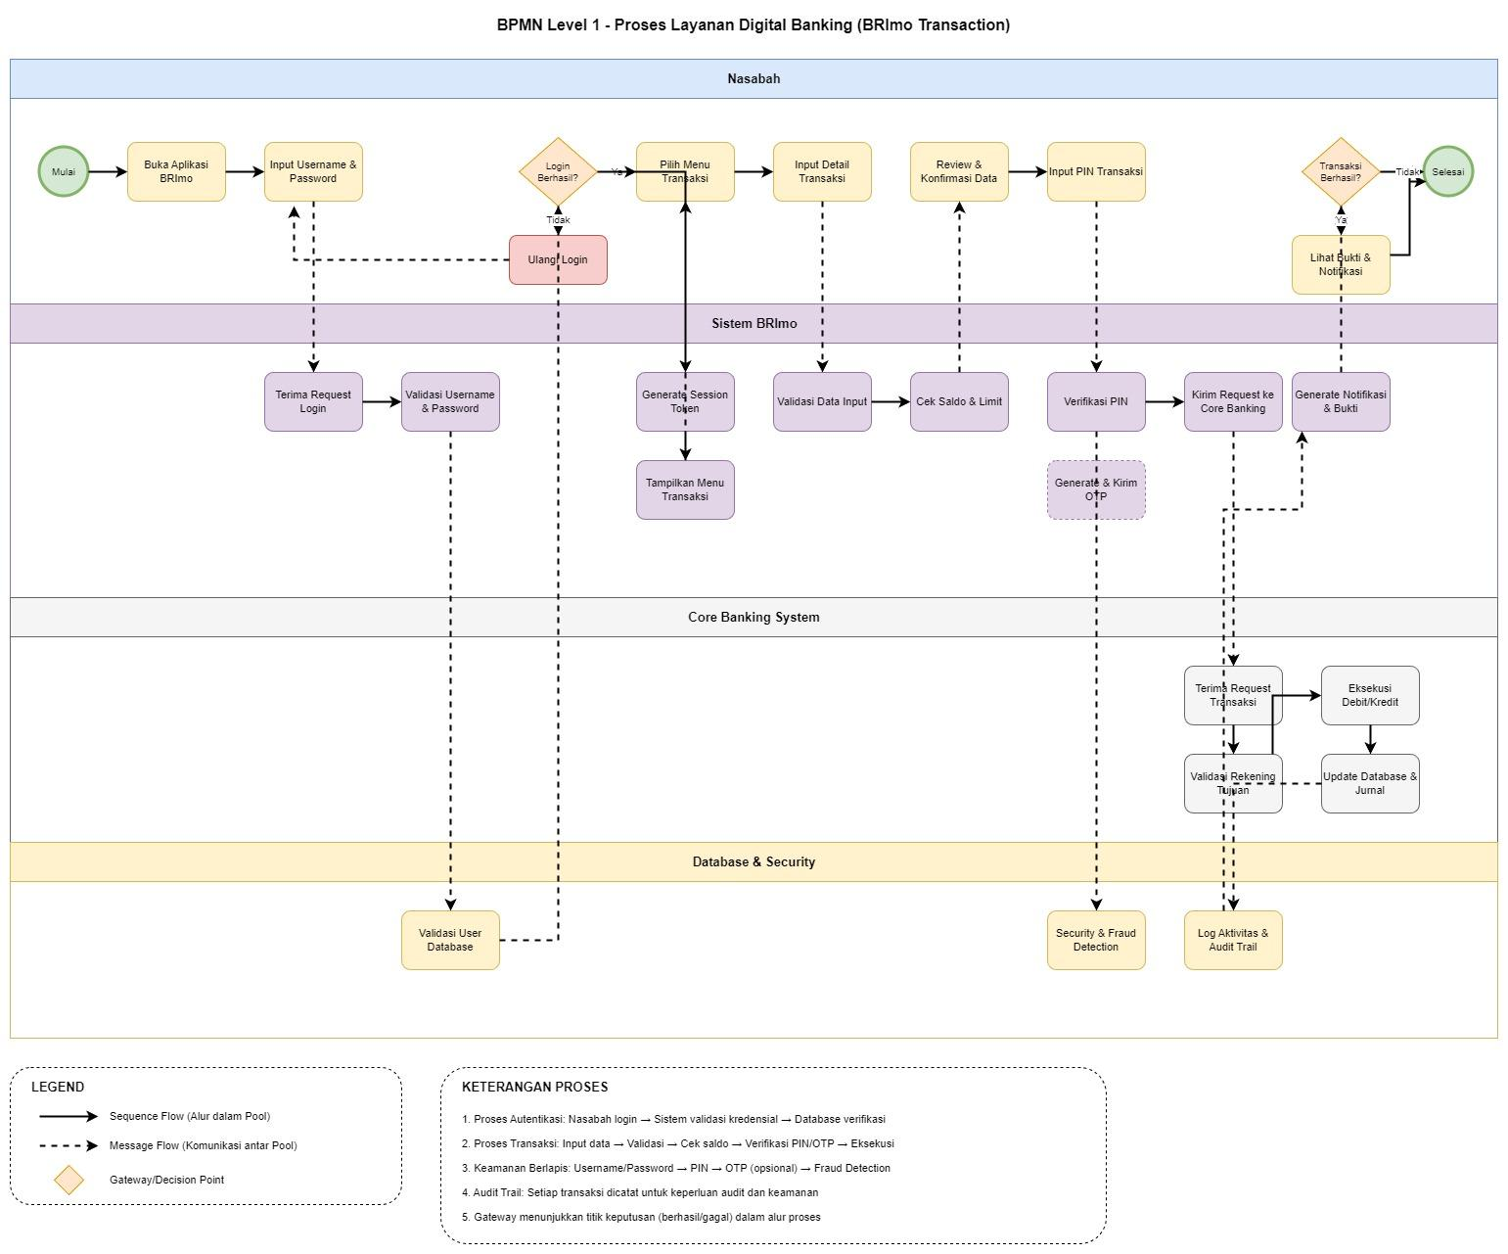
- Peran Aktor
- Nasabah : Login, memilih menu, input data dan konfirmasi transaksi
- Sistem BRImo : Memvalidasi kredensial, menampilkan menu, proses data dan menerika transaksi ke sistem
- Database : Memverifikasi user, mencatat log aktivitas, dan deteksi potensi fraud
B. Alur Kerja
Akses aplikasi → Login → Pilih Menu Transaksi → Isi Data Transaksi → Konfirmasi Data & Input PIN → Proses Transaksi → Tampilkan Hasil & Notifikasi.
C. Keputusan Penting
- Login berhasil/gagal
- Validasi data dan PIN
- Transaksi berhasil atau gagal
D. Hubungan Antar Kegiatan
BRImo jadi penghubung antara nasabah dan core banking, dengan dukungan database untuk keamanan dan pencatatan aktivitas.

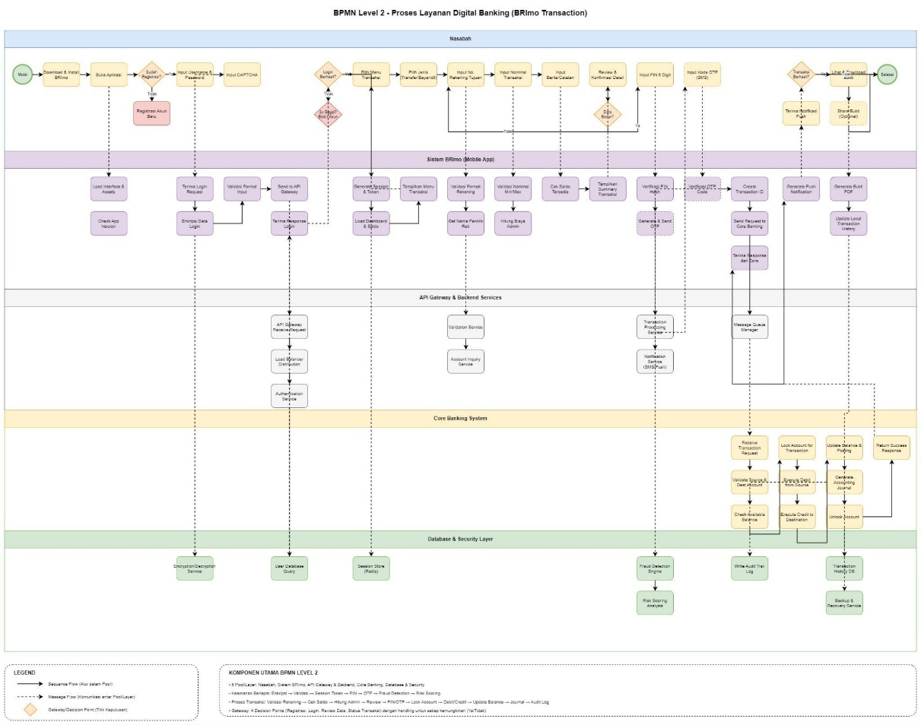
- Level 2

- Peran Aktor
- Nasabah : user melakukan login, memilih menu, mengisi data transaksi, dan menerima hasil transaksi
- Sistem BRImo : memvalidasi login, menampilkan menu, memproses transaksi, dan mengirim permintaan ke sistem backend.
- API Gateway & Backend Services : penghubung antara BRImo dan sistem inti, bertugas mengatur autentikasi dan pengiriman data transaksi.
- Core Banking System : mengeksekusi transaksi finansial berupa debit atau kredit dan memverifikasi data rekening.
- Database & Security System : menyimpan data pengguna, mencatat log aktivitas, serta melakukan deteksi keamanan dan fraud.
- Alur Kerja Utama
Akses Aplikasi → Login → Verifikasi OTP → Pilih Menu Transaksi → Isi Data → Validasi & Konfirmasi → Input PIN → Proses Transaksi → Hasil & Notifikasi.
- Keputusan Penting
- Login berhasil atau gagal
- Validasi OTP & PIN
- Data transaksi valid atau tidak valid
- Transaksi berhasil atau gagal
- Hubungan Antar Kegiatan
Nasabah mengakses aplikasi BRImo untuk bertransaksi. Sistem BRImo mengirim data ke API Gateway untuk otentikasi dan diteruskan ke Core Banking System. Seluruh aktivitas dan hasil
transaksi dicatat oleh Database & Security Layer sebagai audit trail dan deteksi fraud.

- Level 3
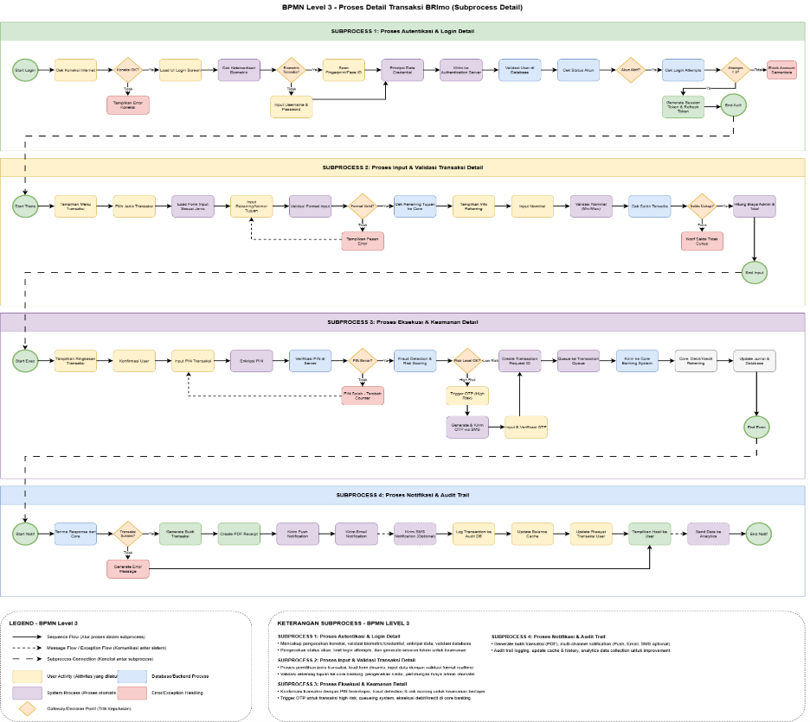
- Peran Subprocess
- Subprocess 1(Autentikasi & Login) : Memastikan pengguna adalah pihak yang benar melalui login, validasi device, dan pengecekan sesi.
- Subprocess 2(Input & Validasi Transaksi): Pengguna memasukkan data transaksi (rekening tujuan, nominal, dll) dan sistem melakukan pengecekan kelengkapan serta kebenaran data.
- Subprocess 3(Eksekusi & Keamanan): Sistem menjalankan transaksi dengan pengamanan tambahan seperti OTP/Challenge, verifikasi saldo dan limit, serta mengirimkan instruksi ke core banking.
- Subprocess 4( Notifikasi & Audit Trail): Sistem merekam transaksi ke log audit dan mengirimkan notifikasi ke pengguna untuk bukti dan pelacakan.
- Alur Kerja
Akses Aplikasi → Login → Pilih Menu Transaksi → Isi Data Transaksi → Konfirmasi & Input PIN/OTP → Proses Transaksi → Tampilkan Hasil & Notifikasi.
- Keputusan Penting
- Login berhasil atau gagal
- Validasi data transaksi benar atau salah
- PIN/OTP valid atau tidak
- Transaksi berhasil atau gagal
- Hubungan Antar Kegiatan
Setiap subproses saling bergantung: login berhasil memungkinkan input transaksi, validasi sukses memicu eksekusi, dan setelah transaksi selesai, sistem otomatis mengirim notifikasi serta mencatatnya dalam audit trail.

Simulasi Rancangan / Aktivitas Budgeting Operasional BRImo

Kategori Pengeluaran | Tujuan Penggunaan | Estimasi Biaya Tahunan (Rp) | Keterangan
Infrastruktur Sistem & Server | Menjalankan aplikasi dan transaksi secara stabil, cepat, dan dapat diskalakan | 4.480.000.000 | Meliputi compute, storage, network, monitoring
Security, Fraud Prevention & Compliance | Mengamankan transaksi, mencegah penyalahgunaan, dan memenuhi standar regulator | 4.150.000.000 | Fraud engine, device binding, audit, penetration test
SDM Operasional & Support TI | Menjaga layanan tetap jalan, maintenance, pengembangan perbaikan rutin | 8.810.000.000 | Developer, cybersecurity, DevOps, support L2/L3
Peningkatan Fitur & Pengembangan UX/UI | Meningkatkan kenyamanan penggunaan & daya tarik kompetitif | 2.000.000.000 | Iterasi fitur & redesign UI/UX tahunan
Pemasaran & Kampanye Adopsi Digital | Meningkatkan jumlah pengguna aktif & transaksi | 1.200.000.000 | Program onboarding, edukasi penggunaan, promo internal
Cadangan Risiko Operasional (Contingency) | Mengantisipasi insiden layanan, serangan siber, dan lonjakan trafik | 800.000.000 | Buffer anggaran wajib
TOTAL ANGGARAN TAHUNAN | — | ≈ Rp 21.440.000.000 | ≈ Rp 21,4 M / tahun

